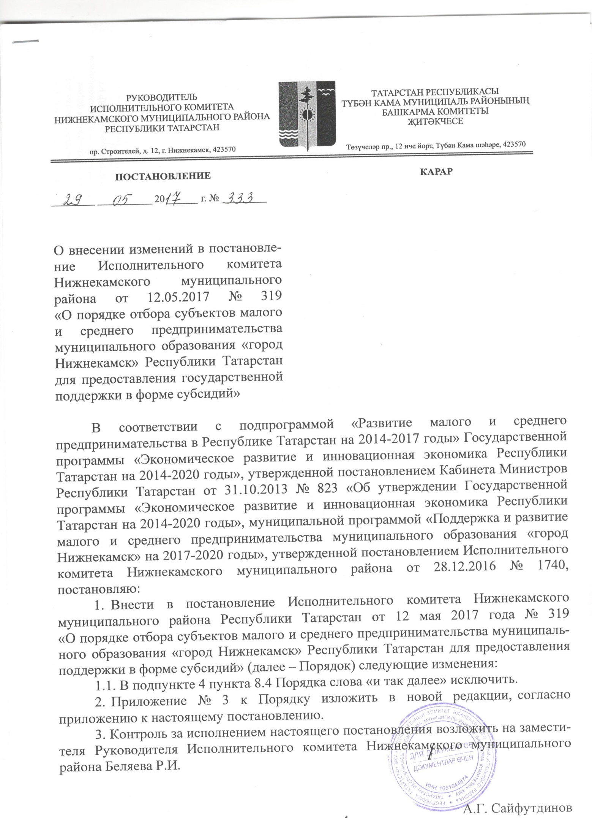

Приложение № 3
к Порядку отбора субъектов малого и среднего предпринимательства для предоставления поддержки в форме субсидий, утвержденного Постановлением Исполнительного комитета НМР РТ
от 12.05.2017 № 319

Договор N __
о предоставлении субсидии на
_____________________________________,
(возмещение затрат, финансовое обеспечение затрат)
связанных с выполнением работ (производством товаров,
оказанием услуг), с целью реализации мероприятия:
«______________________________________________________»
(развитие лизинга оборудования: субсидирование затрат субъектов малого и среднего предпринимательства на уплату первого взноса (аванса) по договору лизинга оборудования («ЛИЗИНГ-ГРАНТ»), развитие социального предпринимательства Республики Татарстан.)

г. Нижнекамск «__» ________ 201_

Исполнительный комитет Нижнекамского муниципального района Республики Татарстан, которому как получателю бюджетных средств доведены лимиты бюджетных обязательств на предоставление субсидии в соответствии со статьей 78 Бюджетного кодекса Российской Федерации, именуемый в дальнейшем «Уполномоченный орган», в лице Руководителя исполнительного комитета Сайфутдинова А.Г., действующего на основании Устава,
с одной стороны, и __________________________________________, именуемый(ое)
(наименование юридического лица, ФИО индивидуального предпринимателя)
в дальнейшем «Получатель», в лице ___________________________, действующего
(наименование должности, ФИО уполномоченного лица)

на основании ________________________, с другой стороны, вместе именуемые
«Стороны», в соответствии с Бюджетным кодексом Российской Федерации, ________________________________________________________________________
(наименование Порядка предоставления субсидии)
(далее – Порядок предоставления субсидии), заключили настоящий Договор о нижеследующем:

1. Предмет Договора

1.1. Уполномоченный орган предоставляет Получателю субсидию на _________________________________________________________, связанных
(возмещение затрат, финансовое обеспечение затрат)
с выполнением работ (производством товаров, оказанием услуг), с целью реализации мероприятия: «________________________________________________», а Получатель обязуется реализовать бизнес-проект на территории муниципального образования город Нижнекамск Республики Татарстан согласно документам, представленным в конкурсном отборе и использовать предоставленную субсидию по целевому назначению.
1.2. Субсидия перечисляется для реализации бизнес – проекта: «______________________________________________________________________».
1.3. Предоставляемая субсидия носит целевой характер и не может быть использована в целях, не предусмотренных настоящим Договором.

2. Финансовое обеспечение предоставления Субсидии

2.1. Субсидия предоставляется в соответствии с лимитами бюджетных обязательств, доведенными Уполномоченному органу, как получателю бюджетных средств, на цели, указанные в настоящем Договоре, в следующем размере: по коду БК _______ _________________ (_____________________________) рублей.
(код БК) (сумма) (сумма прописью)

3. Условия и порядок предоставления Субсидии

3.1. Перечисление Субсидии осуществляется в соответствии с бюджетным законодательством Российской Федерации:
3.1.1. на счет Получателя, открытый в ________________________________________________________________________,
(наименование учреждения Центрального банка Российской Федерации или кредитной организации)
в 10-дневный срок, исчисляемый в рабочих днях, со дня принятия решения о предоставлении субсидии и заключения настоящего договора, с учетом сроков поступления и пределов бюджетных ассигнований и лимитов бюджетных обязательств.
3.1.2. при предоставлении субсидии юридическим лицам на финансовое обеспечение затрат при перечислении субсидии из федерального бюджета субсидия перечисляется на лицевой счет Получателя, открытый в территориальном органе Федерального казначейства, не позднее 2-го рабочего дня, следующего за днем представления Получателем в территориальный орган Федерального казначейства документов для оплаты денежного обязательства Получателя;
3.2. Субсидия перечисляется Уполномоченным органом на счета Получателя единовременно.

4. Взаимодействие Сторон

4.1. Уполномоченный орган обязуется:
4.1.1. обеспечить предоставление Субсидии в соответствии условиями настоящего Договора;
4.1.2. устанавливать показатели результативности (целевые показатели);
4.1.3. осуществлять оценку достижения Получателем показателей результативности (целевых показателей) на основании отчета о достижении значений показателей результативности (целевых показателей) по форме, установленной в приложении № 1 к настоящему Договору, являющейся неотъемлемой частью настоящего Договора, представленного в соответствии условиями настоящего Договора;
4.1.4. обеспечивать перечисление Субсидии на счет Получателя, указанный в соответствии с пунктом 3.1 настоящего Договора;
4.1.5. осуществлять контроль за соблюдением Получателем порядка, целей и условий предоставления Субсидии, установленных Порядком предоставления субсидии и настоящим Договором, путем проведения плановых и (или) внеплановых проверок:
4.1.5.1. по месту нахождения Уполномоченного органа.
4.1.5.2. по месту нахождения Получателя путем документального и фактического анализа операций, связанных с использованием Субсидии, произведенных Получателем;
4.1.6. в случае установления Уполномоченным органом или получения от органа государственного финансового контроля информации о факте(ах) нарушения Получателем порядка, целей и условий предоставления Субсидии, предусмотренных Порядком предоставления субсидии и настоящим Договором, в том числе указания в документах, представленных Получателем в соответствии с настоящим Договором, недостоверных сведений, направлять Получателю требование об обеспечении возврата Субсидии в бюджет муниципального образования в размере и в сроки, определенные в указанном требовании;
4.1.7. рассматривать предложения, документы и иную информацию, направленную Получателем, в течение 30 рабочих дней со дня их получения и уведомлять Получателя о принятом решении (при необходимости);
4.1.8. направлять разъяснения Получателю по вопросам, связанным с исполнением настоящего Договора, в течение 30 рабочих дней со дня получения обращения Получателя;
4.1.9. выполнять иные обязательства в соответствии с бюджетным законодательством Российской Федерации и Порядком предоставления субсидии,
4.2. Уполномоченный орган вправе:
4.2.1. запрашивать у Получателя документы и информацию, необходимые для осуществления контроля за соблюдением Получателем порядка, целей и условий предоставления Субсидии, установленных Порядком предоставления Субсидии и настоящим Договором;
4.2.2. принять решение о возврате субсидии в случае нарушения Получателем условий ее предоставления
4.2.3. осуществлять иные права в соответствии с бюджетным законодательством Российской Федерации и Порядком предоставления субсидии.
4.2.4. в случае если достоверность сведений, содержащихся в документах, имеющихся в распоряжении Уполномоченного органа, вызывает обоснованные сомнения, либо эти сведения не позволяют оценить исполнение Получателем субсидии обязательств по настоящему Договору, Уполномоченный орган вправе осуществить выездную проверку по месту фактической реализации бизнес-проекта.
4.3. Получатель обязуется:
4.3.1. не приобретать за счет Субсидии иностранную валюту, за исключением операций, осуществляемых в соответствии с валютным законодательством Российской Федерации при закупке (поставке) высокотехнологичного импортного оборудования, сырья и комплектующих изделий, а также операций, связанных с достижением целей предоставления этих средств;
4.3.2. вести обособленный аналитический учет операций, осуществляемых за счет Субсидии;
4.3.3. реализовать бизнес-проект на территории муниципального образования город Нижнекамск Республики Татарстан согласно представленным документам и использовать предоставленную субсидию по целевому назначению;
4.3.4. в случае предоставления Уполномоченному органу недостоверных, либо фальсифицированных документов для получения субсидии, а также при не достижении по результатам отчетного периода следующих фактических показателей реализации бизнес-проекта:
а) количество рабочих мест ____ ед.;
б) налоговые отчисления ___________ рублей;
в) выручка от реализации ___________ рублей
более чем на 20%, Получатель обязуется возвратить сумму субсидии, указанную в настоящем Договоре;
4.3.5. представлять в Уполномоченный орган отчет о достижении значений показателей результативности (целевых показателей) в срок до ____________________.
Отчетный период ______________________________.
К отчету Получатель прикладывает документы, касающиеся реализации бизнес-проекта (в соответствии со своей организационно-правовой формой, а также режимом налогообложения), согласно Приложению № 1 к настоящему договору.
4.3.6. направлять по запросу Уполномоченного органа документы и информацию, необходимые для осуществления контроля за соблюдением порядка, целей и условий предоставления Субсидии в соответствии с пунктом 4.2.1. настоящего Договора, в течение 10 рабочих дней со дня получения указанного запроса;
4.3.7. в случае получения от Уполномоченного органа требования в соответствии с пунктом 4.1.6. настоящего Договора:
4.3.7.1. устранять факт(ы) нарушения порядка, целей и условий предоставления Субсидии в сроки, определенные в указанном требовании;
4.3.7.2. возвращать в бюджет муниципального образования Субсидию в размере и в сроки, определенные в указанном требовании;
4.3.8. обеспечивать полноту и достоверность сведений, представляемых в Уполномоченный орган в соответствии с настоящим Договором;
4.3.9. незамедлительно информировать Уполномоченный орган в письменном виде об обнаруженной Получателем невозможности реализовать бизнес-проект в целом, либо нецелесообразности его осуществления по иным причинам и в течение 10 (Десяти) банковских дней осуществить возврат на расчетный счет Уполномоченного органа суммы субсидии, указанной в настоящем Договоре в полном объеме.
4.3.10. в случае изменения почтовых и банковских реквизитов, контактных номеров телефонов Получателя, состава учредителей и руководящих лиц, изменения места постановки на налоговый учет, внесения изменений и дополнений в учредительные документы письменно сообщить об этом Уполномоченному органу в течение 10 (Десяти) рабочих дней.
4.3.11. не допускать на период действия настоящего Договора включение в перечень ВЭД видов деятельности, при осуществлении которых меры государственной поддержки не могут быть оказаны в соответствии с Федеральным законом «О развитии малого и среднего предпринимательства в Российской Федерации».
4.3.12. возвращать в бюджет муниципального образования остаток субсидии, не использованный в отчетном финансовом году, по состоянию на 1 января очередного финансового года в срок до 10 февраля финансового года, следующего за отчетным.
Взысканию подлежат неиспользованные остатки субсидий, в отношении которых Уполномоченным органом не принято решение о наличии потребности в направлении их на те же цели в текущем финансовом году.
4.4. Получатель вправе:
4.4.1. направлять в Уполномоченный орган предложения о внесении изменений в настоящий Договор;
4.4.2. обращаться в Уполномоченный орган в целях получения разъяснений в связи с исполнением настоящего Договора;
4.4.3. осуществлять иные права в соответствии с бюджетным законодательством Российской Федерации и Порядком предоставления субсидии.

5. Ответственность Сторон

5.1. В случае неисполнения или ненадлежащего исполнения своих обязательств по настоящему Договору Стороны несут ответственность в соответствии с законодательством Российской Федерации.

6. Заключительные положения

6.1. Споры, возникающие между Сторонами в связи с исполнением настоящего Договора, решаются ими, по возможности, путем проведения переговоров с оформлением соответствующих протоколов или иных документов. При недостижении согласия споры между Сторонами решаются в судебном порядке.
6.2. Настоящий Договор вступает в силу с даты его подписания лицами, имеющими право действовать от имени каждой из Сторон, но не ранее доведения лимитов бюджетных обязательств, указанных в пункте 2.1 настоящего Договора, и действует до полного исполнения Сторонами своих обязательств по настоящему Договору.
6.3. Изменение настоящего Договора, в том числе в соответствии с положениями пункта 4.2.1 настоящего Договора, осуществляется по соглашению Сторон и оформляется в виде дополнительного соглашения к настоящему Договору.
6.4. Расторжение настоящего Договора возможно в случае:
6.4.1. реорганизации или прекращения деятельности Получателя;
6.4.2. нарушения Получателем порядка, целей и условий предоставления Субсидии, установленных Порядком предоставления субсидии и настоящим Договором;
6.4.3. по взаимной договоренности Сторон;
6.5. Расторжение настоящего Договора в одностороннем порядке возможно в случае недостижения Получателем установленных настоящим Договором показателей результативности (целевых показателей) или иных показателей, установленных настоящим Договором.
6.6. Подписанием настоящего Договора Получатель субсидии выражает свое согласие на обработку Уполномоченным органом его персональных данных, содержащихся в настоящем Договоре и в любых иных документах, предоставленных им Уполномоченный орган, в целях исполнения настоящего Договора, в соответствии с Федеральным законом от 27 июля 2006 года № 152-ФЗ «О персональных данных». В рамках вышеуказанного федерального закона Уполномоченный орган вправе систематизировать, накапливать, хранить, уточнять (обновлять, изменять) использовать, распространять (в том числе передавать третьим лицам) обезличивать, блокировать и уничтожать персональные данные Получателя субсидии. Уполномоченный орган вправе использовать при обработке персональных данных автоматизированный, механический, ручной и иной способ по усмотрению Уполномоченного органа.
6.7. Подписанием настоящего Договора Получатель субсидии выражает свое согласие на осуществление Уполномоченным органом, органами государственного (муниципального) управления и органами государственного (муниципального) финансового контроля проверок соблюдения Получателем субсидии условий, целей и порядка ее предоставления.
6.8. Настоящий Договор заключен Сторонами в форме бумажного документа в двух экземплярах, по одному экземпляру для каждой из Сторон.

7. Юридические адреса и реквизиты сторон

Приложение № 1
к Договору № ___ от _____________

ОТЧЕТ О ДОСТИЖЕНИИ ЗНАЧЕНИЙ ПОКАЗАТЕЛЕЙ РЕЗУЛЬТАТИВНОСТИ (ЦЕЛЕВЫХ ПОКАЗАТЕЛЕЙ)
по реализации бизнес-проекта
«____________________________________________________________________________»
^{наименование бизнес-проекта}
по мероприятию:
«____________________________________________________________________________»
(развитие лизинга оборудования: субсидирование затрат субъектов малого и среднего предпринимательства на уплату первого взноса (аванса) по договору лизинга оборудования («ЛИЗИНГ-ГРАНТ»), развитие социального предпринимательства Республики Татарстан.)

Информация об итогах реализации бизнес-проекта:
Наименование показателя | Значение  (план) | Значение  (факт) | Отклонение, %
Количество рабочих мест, ед.
Всего налоговых платежей, уплаченных в бюджеты всех уровней и бюджеты государственных внебюджетных фондов, руб.
Выручка от реализации продукции (товаров, работ, услуг), руб.

К отчету прилагаются следующие, надлежащим образом заверенные, копии подтверждающих документов:
1. Бухгалтерская отчетность за период реализации бизнес-проекта, заверенная налоговым органом (бухгалтерский баланс и отчет о финансовых результатах или книга учета доходов и расходов).
2. Налоговая отчетность, заверенная налоговым органом (налог на имущество организаций, страховые взносы, транспортный налог, земельный налог, налог на доходы физических лиц, налог на имущество физических лиц) в бюджеты всех уровней в зависимости от применяемой системы налогообложения за период реализации бизнес-проекта, а также:
2.1. При применении общей системы налогообложения:
-налоговая декларация по налогу на прибыль организаций;
-налоговая декларация по налогу на добавленную стоимость.
2.2. При применении упрощенной системы налогообложения:
- налоговая декларация по налогу, уплачиваемому в связи с применением упрощенной системы налогообложения.
2.3. При применении единого сельскохозяйственного налога:
- налоговая декларация по единому сельскохозяйственному налогу.
2.4. При применении единого налога на вмененный доход:
- налоговая декларация по налогу на вмененный доход для отдельных видов деятельности.
2.5. При применении патентной системы налогообложения:
- налоговая декларация по налогу, уплачиваемому, при патентной системе налогообложения.
2.6. Документы, подтверждающие факт уплаты налогов (платежное поручение и (или) квитанция об оплате налога);
2.7. Справка налогового органа, подтверждающая отсутствие у субъекта предпринимательства неисполненной обязательности по уплате налогов, сборов и иных обязательных платежей, подлежащих уплате в бюджеты бюджетной системы РФ в соответствии с законодательством РФ и законодательством РТ, выданная по состоянию на одну из дат месяца подачи итогового отчета и заверенного в установленном порядке.
3. Расчет по начисленным и уплаченным страховым взносам на обязательное пенсионное страхование в Пенсионный фонд Российской Федерации и на обязательное медицинское страхование в Федеральный фонд обязательного медицинского страхования плательщиками страховых взносов, производящими выплаты и иные вознаграждения физическим лицам. Документы, подтверждающие факт уплаты страховых взносов на обязательное пенсионное страхование в Пенсионный фонд Российской Федерации и на обязательное медицинское страхование в Федеральный фонд обязательного медицинского страхования плательщиками страховых взносов, производящими выплаты и иные вознаграждения физическим лицам (платежное поручение и (или) квитанция об оплате), на момент сдачи Итогового отчета.
4. Расчет по начисленным и уплаченным страховым взносам на обязательное социальное страхование на случай временной нетрудоспособности и в связи с материнством и по обязательному социальному страхованию от несчастных случаев на производстве и профессиональных заболеваний, а также по расходам на выплату страхового обеспечения за период реализации бизнес-проекта. Документы, подтверждающие факт уплаты страховых взносов на обязательное социальное страхование на случай временной нетрудоспособности и в связи с материнством и по обязательному социальному страхованию от несчастных случаев на производстве и профессиональных заболеваний, а также по расходам на выплату страхового обеспечения за период реализации бизнес-проекта (платежное поручение и (или) квитанция об оплате).
5. Трудовые договоры с сотрудниками, заключенные в рамках реализации бизнес проекта;
6. Справка о среднесписочной численности работающих, выданная уполномоченным органом, за период реализации проекта.
7. Копия заключенного договора о предоставлении субсидии субъекту малого и среднего предпринимательства Республики Татарстан на частичное финансирование затрат, связанных с уплатой платежей по договору финансовой аренды (лизинга) оборудования.
8.Получатель субсидии по мероприятию «Развитие лизинга оборудования: субсидирование затрат субъектов малого и среднего предпринимательства на уплату первого взноса (аванса) по договору лизинга оборудования («ЛИЗИНГ-ГРАНТ»)» дополнительно предоставляет:
Договор лизинга с указанием основных параметров;
Копия платежного поручения о перечислении Лизингодателю аванса по договору лизинга с отметкой банка об оплате;
Копии платежных поручений, подтверждающие своевременную оплату лизинговых платежей с отметкой банка об оплате;
Акт приема-передачи оборудования по договору финансовой аренды лизинга. В случае если предмет договора – оборудование, необходимо приложить акт ввода в эксплуатацию или акт пуско-наладки, а также паспорт оборудования с указанием заводского номера, если – транспортное средство – паспорт транспортного средства. Справка об исполнении обязательств по договору лизинга на момент предоставления итогового отчета и (или) акт сверки расчетов с лизинговой компанией по договору лизинга.
9.Получатель субсидии по мероприятию «Развитие социального предпринимательства Республики Татарстан» дополнительно предоставляет:
Заключенные договоры на приобретение в собственность товаров (техники, оборудования, специнвентаря, оргтехники) (при представлении копий договоров с иностранной организацией на приобретение товаров с оплатой стоимости в иностранной валюте необходимо приложить вариант указанного договора на русском языке, а также справку, составленную и подписанную руководителем заявителя, с указанием полной стоимости приобретенного оборудования в рублях по курсу Центрального банка Российской Федерации на день оплаты);
Платежные поручения и иные документы, подтверждающие полную оплату стоимости товаров с отметкой банка об оплате (при оплате в иностранной валюте необходимо предоставить полный перечень банковских документов с отметкой банка по переводу валюты, с указанием расчетного счета, банка бенефициара и оплаты полной стоимости товаров);
Товарные накладные или акт приема-передачи товаров;
Бухгалтерские документы, подтверждающие постановку на баланс указанных товаров, по форме, утвержденной руководителем заявителя (для субъектов малого и среднего предпринимательства, ведущих бухгалтерский учет);
Книгу учета доходов и расходов, подтверждающую факт приобретения и полной оплаты товаров (для субъектов малого и среднего предпринимательства, не ведущих бухгалтерский учет согласно Федеральному закону от 6 декабря 2011 года N 402-ФЗ «О бухгалтерском учете»).

Контактные данные получателя субсидии: (ФИО, должность, тел, e-mail) ____________________________________________________________________________________________

Получатель субсидии /___________________/
(подпись) (расшифровка подписи

МП

Итоговый отчет предоставил: (ФИО, должность, доверенность №, тел., e-mail): ____________________________________________________________________________________

/_________________ /_______________/
(подпись) (расшифровка подписи)

